|  |
| --- |
| МИНОБРНАУКИ РОССИИ |
| Федеральное государственное бюджетное образовательное учреждение высшего образования **«МИРЭА − Российский технологический университет»**  **РТУ МИРЭА** |

Институт информационных технологий (ИИТ)

Кафедра математического обеспечения и стандартизации информационных технологий (МОСИТ)

**ОТЧЕТ ПО ПРАКТИЧЕСКОЙ РАБОТЕ**

по дисциплине «Обоснование и разработка требований к программным системам»

**Практическое занятие № 4**

(вариант № 24)

|  |  |  |  |
| --- | --- | --- | --- |
| Студент группы ИНБО-01-17 | *ИКБО-07-21, Хасанбаев И.А.* | (подпись) | |
| Преподаватель | *Ахмедова Х.Г.* | (подпись) | |
| Отчет представлен | «___»________2023г. | |  | |

Москва 2023 г.

**Цель занятия:** выявить внутреннюю архитектуру программной системы с помощью диаграммы классов анализа, а также описать взаимодействие элементов во времени.

**Постановка задачи:**

* определить на концептуальном уровне состав элементов системы в виде классов анализа;
* описать взаимодействие элементов системы между собой и с внешним пользователем во времени.

**Результат работы:**

Разработаем диаграмму классов анализа (рисунок 1).

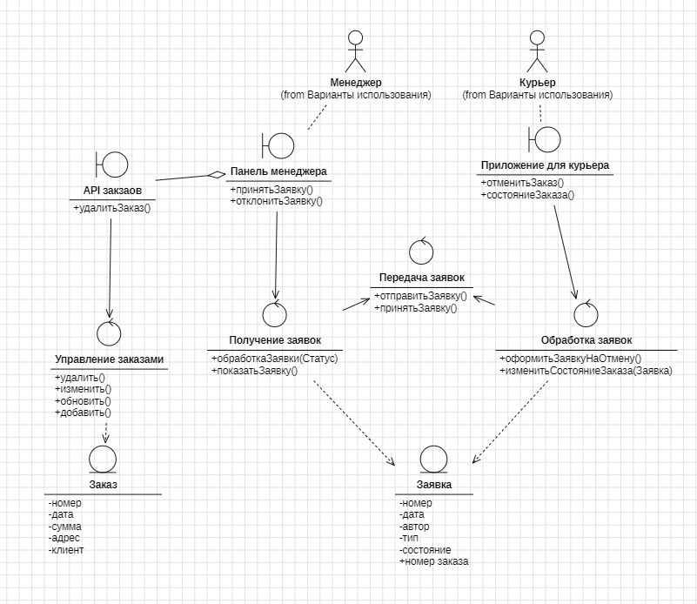

1. Диаграмма классов анализа

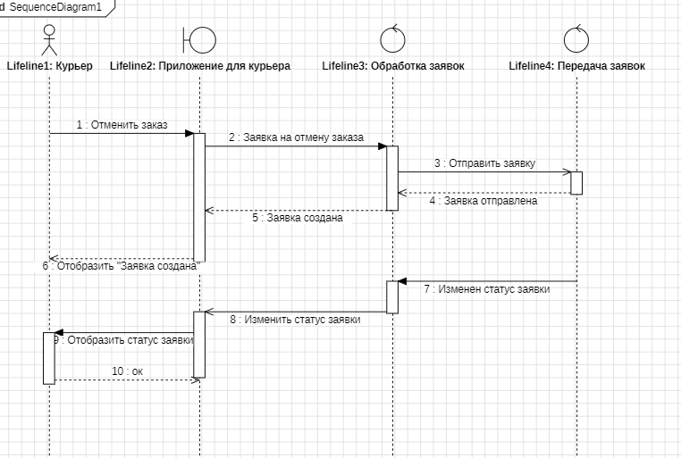

1. диаграмма последовательности

**Вывод:**

В результате работы были освоены навыки проектирования диаграмм классов анализа и последовательности